【新时代文明实践】送报纸进家门 丰富老党员业余生活

  俗话说“国事家事天下事,读了报纸尽可知”。富康社区辖区内居住的大部分党员的党龄都超过了40年，他们都有看报纸的习惯。为了让这样的风气继续发扬下去，富康社区组织新时代文明实践志愿者开展了每周为老党员送报纸活动,定期将报纸送到党员手中。

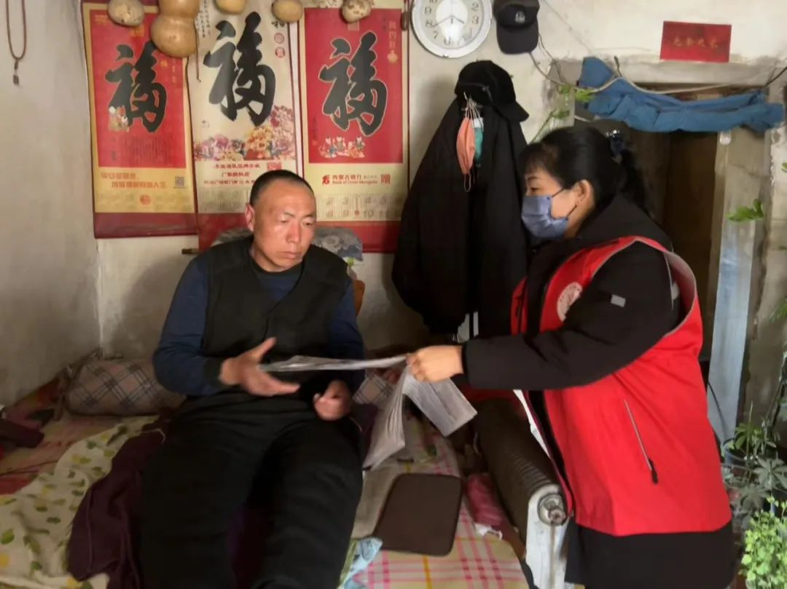

 “翟叔,我们为您送报纸来啦。”当收到志愿者送来的报纸后，老党员翟福和十分感动,他接过报纸,高兴地说:“我们退休后,接触外界的机会少了,如果能看看报纸，可以让我更多地了解社会、了解国家大事以及身边发生的新闻,谢谢你们给我送来的精神食粮。”其他的党员接到报纸后，也都非常感谢社区的关心、关爱,表示会继续发扬“活到老,学到老,为党的事业奉献到老”的决心,以实际行动为社区，为居民做些力所能及的事。

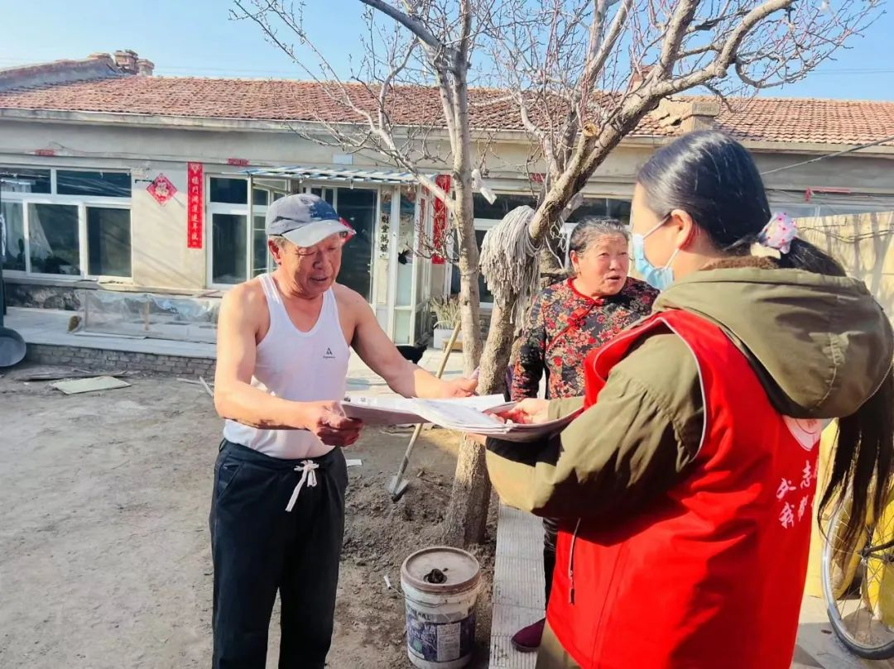

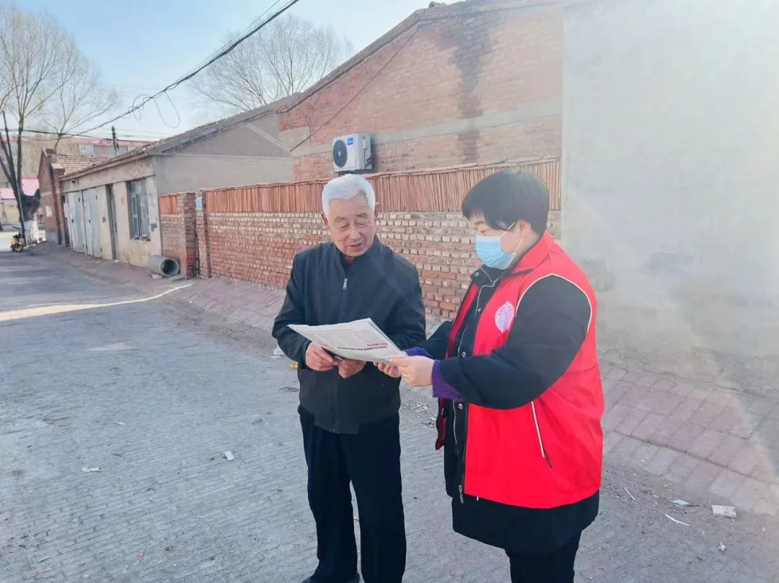

   通过这次活动，社区鼓励老党员们在生活中继续发挥余热、传递正能量，多为社区的建设发展提供宝贵意见。